Airtek Power Website Growth Solution
  - B2B Industrial Fan SEO & Website Reconstruction & Lead Generation

总体目标
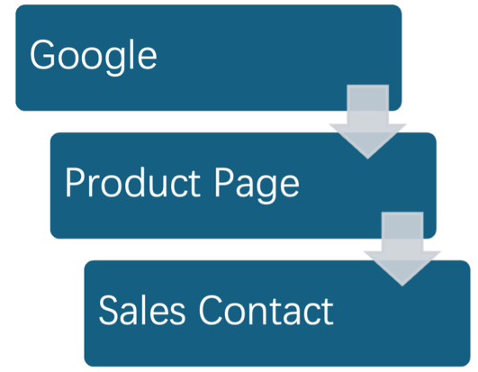
现有的网页营销方式：
这种方式具有以下缺点：
- 营销方式较为常规；
- 网页交互逻辑不利于用户了解产品；
- 选型依靠销售，增大销售业务压力；
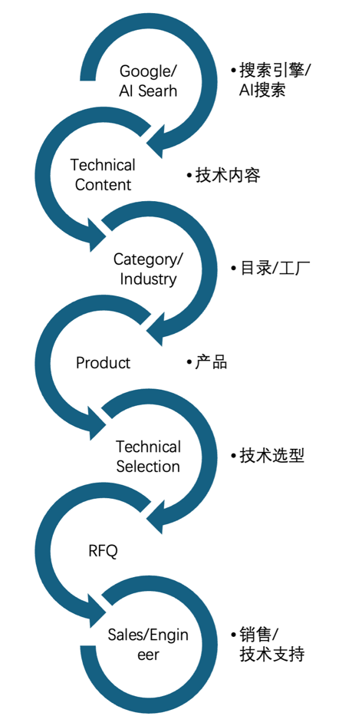
属于是传统的“网页+销售”模式

而我们的目标是，经过重组流程，
最终建立一个能够持续获取 Google / Bing / AI Search 流量，并把工程技术型搜索流量转化成 RFQ 的工业风机数字销售系统。

商业模型
Airtek 不应该把自己定位成：
“卖风扇的中国供应商”。
这个定位竞争力太低。
应该定位成：
Industrial Air Movement & EC Fan Engineering Manufacturer
也就是说卖的不是单纯Fan & Motor，而是：
Customized Solution
Engineering Support
这会避免与销量大自有工厂的企业产生重叠，同时也将我们能力范围内的内容变成体系展现给用户。ebm-papst 也不是单纯按照“风扇型号”组织网站，而是围绕 ventilation、motors、electronics、solutions、engineering 等建立完整体系。([ebm-papst][2])

Rectify Promotion Baseline

Setup SEO Promoting System
SEO是什么：
SEO是Search Engine Optimization搜索引擎优化，
一般情况下，搜索引擎只会被动搜索。
但是，如果我们主动推送网站推送网站给搜索引擎，我们就会得到更多的曝光。

目前流行的SEO平台：
- Google Search Console
- Google Analytics
- Bing Webmaster Tools
- Google Tag Manager
- Microsoft Clarity
以后可以考虑的SEO平台：
- Ahrefs
- Semrush
- Screaming Frog
- PageSpeed Insights

Setup Dynamic Sitemap
什么是Dynamic Sitemap动态网站地图？
网站地图，显示网站上有哪些页面，然后提供给搜索引擎，每次更新的时候，搜索引擎都会重新对网站进行抓取。更新sitemap有利于在搜索引擎中处于考前位置。

建立 Product Master Database
如果实现了数据库，那我们就不必人工向网站添加产品信息，也不必人工发规格书，而是由网页自动生成并下发给用户。
即：飞书上传产品数据，网页自动更新，规格书自动生成。

New Website Architecture

- HOME
- PRODUCTS
- ├── Fan Selector
- ├── Catalogs
- │ ├─ Centrifugal Fans
- │ │ ├── Backward Curved
- │ │ └── Forward Curved
- │ ├── Axial Fans
- │ ├── EC Fans
- │ ├── Plug Fans
- ├── Single Inlet Blowers
- ├── Double Inlet Blowers
- ├── Duct Fans
- └── Fan Motors
- SOLUTIONS
- ├── HVAC
- ├── Refrigeration
- ├── Data Centers
- ├── Energy Storage
- ├── Air Purification
- ├── Cleanroom
- │ ├── Industrial Ventilation
- │ └── Commercial Buildings
- TECHNOLOGY
- ├── EC Motor
- ├── Fan Aerodynamics
- ├── Airflow
- ├── Static Pressure
- ├── Fan Control
- ├── Energy Efficiency
- ├── Noise & Vibration
- └── News
- RESOURCES
- ├── Technical Articles
- ｜ └──Download Center
- ｜ ├──Specifications
- ｜ ├──PDF Catalogs
- ｜ └──CAD Downloads
- ├── FAQ
- ├── Manuals
- └── CASE STUDIES
- COMPANY
- ├── About
- └── Contact
- RFQ
- CONTACT

为什么要这么设计？
因为搜索引擎的搜索意图实际上有针对不同用户显示不同内容。例如：

用户 A：centrifugal fan
他需要：Category
用户 B：EC centrifugal fan manufacturer
他需要：Manufacturer Landing
用户 C：400mm EC centrifugal fan 1500Pa
他需要：Product
用户 D：how to select centrifugal fan
他需要：Technical Guide
用户 E：fan for data center cooling
他需要：Solutions
用户 F：EC fan vs AC fan
他需要：Technology Article
用户 G：5000 m3/h 1500Pa fan manufacturer
他需要：Selection / RFQ

所以网站必须能够覆盖：

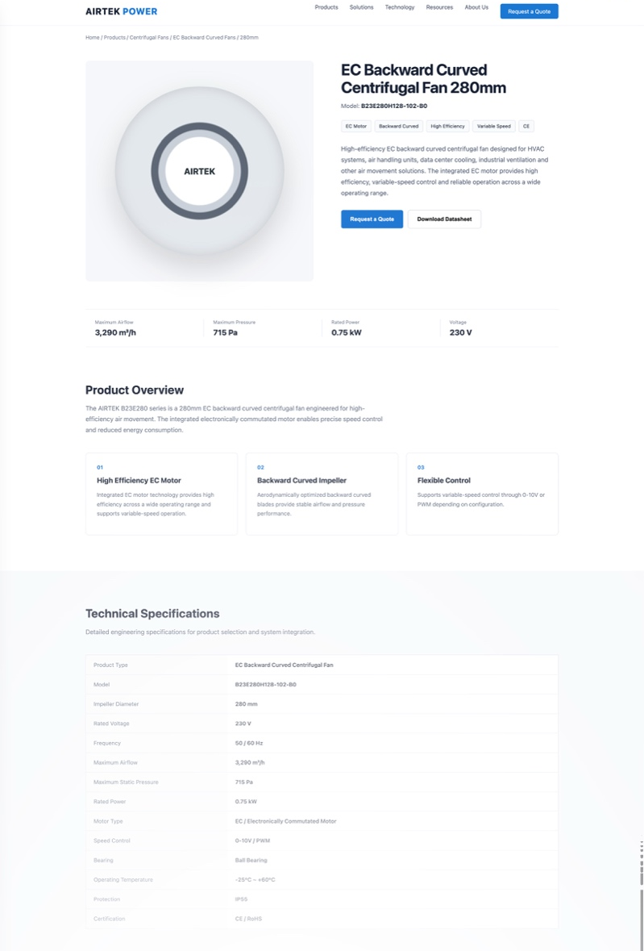
Sub-pages

Product Details Page
新产品页被分为5部分：
- 产品概览
  - 型号
  - 参数
风量 | 直径 | 功率
风压 | 转速 | 电压/频率
耐温/IP | 认证 | 控制方式
  - PQ图片预览
- 产品详细参数
  - 风量/静压/功率/电压/IP/认证
  - Drawing
  - 接线图
- 规格书下载
  - 这个产品的规格书单页
  - 产品目录下载
- 其他信息
  - 相关产品推荐
  - 工厂图片
  - 技术图片
- 一键下载单页规格书
- RFQ

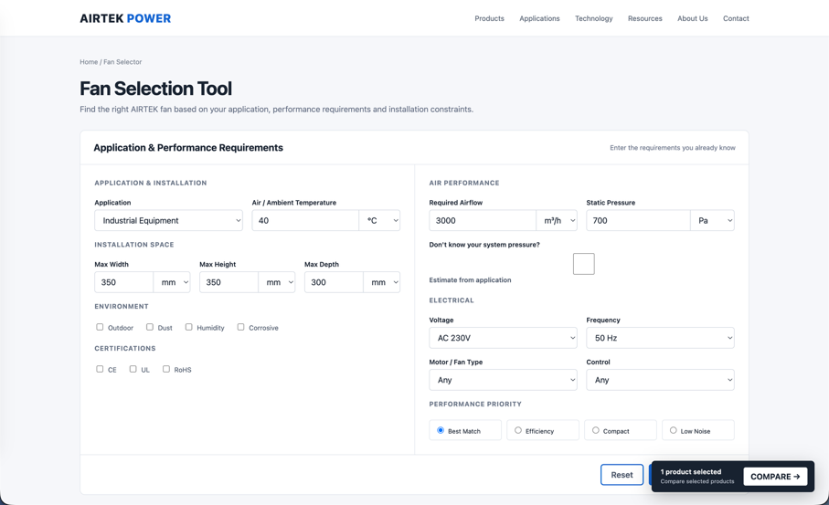
Fan Selection Tool
- 应用场景
- 工作温度
- 安装尺寸
- 工作环境（室外/室内）
- 认证
- 性能参数
- 输入电压/输入频率/直流交流
- 风机类型
Fan Selection Tool 的价值
- SEO获客： 围绕“风机选型、离心风机选型、风机选型计算”等用户常搜内容布局页面，获取搜索流量。
- 提升用户体验： 客户直接输入风量、压力、电压、尺寸等需求，由系统自动筛选并推荐合适产品，无需在大量型号中逐一查找。
- 促进销售转化： 客户填写的技术参数和选择的产品可直接进入询价（RFQ），形成包含明确采购需求的销售线索，减少销售前期沟通成本。

Fan Comparison Tool
从Filter/Selection Tool中跳转，因为Selection Tool与Filter页面使用同样的列表方式呈现产品，所以可以使用同样的方式勾选多个产品进行比较。勾选的产品将在整个网站浏览过程中保存，并且随时可以被读取，即使是匿名用户。这方便客户在自助选型过程中随时将自己选择的产品进行横向比较。这个页面将包含一个表格，具备显示产品型号，产品图片的鞥能力，然后把各种产品的各项性能参数，甚至PQ图放在一起比较。

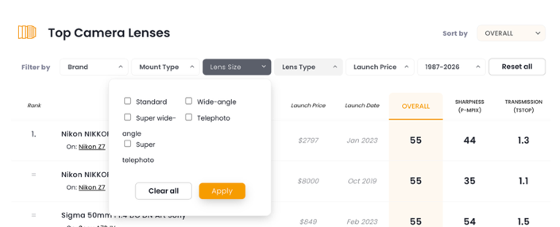
Production Filter of Category Page
保留原有的筛选器，同时对网页UI进行整改。
- 需要一个提供更多选项的筛选器；
- 提供“基本”与“高级”两种筛选方式；
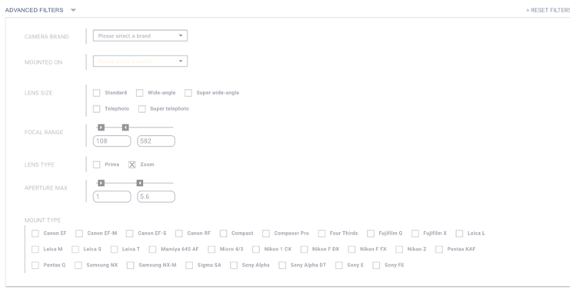
- 对不同类型的产品进行分类放置，而不是统一在一个页面里筛选；
- 提供一个按钮可以直接跳转到“Fan Selection Tool”；
- 以列表形式显示所有符合筛选条件的产品；
- 按照B端用户使用习惯，导航栏里面需要以分类形式放置项目，具体的页面父子级安排可以是：
- Centrifugal Fans
- ├── Backward Curved
- │ ├── AC Fans
- │ ├── DC Fans
- │ └── EC Fans
- └── Forward Curved
- │ ├── AC Fans
- │ ├── DC Fans
- │ └── EC Fans
- └── <Other Products Section>
但是其实这些链接都是直接跳转到同一个筛选器，只是自动选项相应的筛选条件。

Solution Page
这个页面用来展示公司之前做过的生意和能提供的方案，体现我们的公司是“能做成事情的公司”。

例如：
/solution/datacenter
内容：
- Cooling Challenges & Performance Requirements
- Fan Selection & Recommended Products
- Monitoring & Control
- Recommended Products
- Environment Friendly & Noise
- Case Study
- FAQ & RFQ
例如：
/solution/hvac
包括：
- HEVC System Challenges & Performance Requirements
- Fan Selection & Recommended Products
- Monitoring & Control
- Recommended Products
- Environment Friendly & Noise
- Case Study
- FAQ & RFQ

Technical Articles Page
Technical Articles 定位为网站的动态技术内容页面，长期用于发布公司的技术文章、工程知识和行业相关内容。它未来可以发展为公司的技术博客，但开发阶段重点应放在内容承载能力和阅读体验，而非预先确定完整的运营内容体系。

1. 页面定位
建议建立独立页面：/tech/，页面采用动态文章列表，支持：
- Featured Article
- Latest Articles
- 分类 / 标签
- 文章搜索
- 分页
- 文章详情页
首页不应设计成单纯的新闻列表，而应突出技术内容的可读性和专业性。

2. Article Detail｜文章详情
文章详情页是该模块的核心。建议支持：
- 标题
- 摘要
- 作者
- 发布时间 / 更新时间
- 阅读时间
- 封面图
- 正文标题层级
- 自动目录
- 图片 / 技术示意图
- 表格
- 公式或技术数据
- Related Articles
- Related Products / Solutions
- CTA
长篇技术文章需要具备良好的结构化阅读能力，避免形成大段连续文本。

3. 内容分类
开发阶段不需要把未来所有栏目固定下来，但系统应支持基础分类和标签。初步可考虑：
- Fan Selection
- Engineering
- Fan Technology
- Applications
- Maintenance
- Industry Knowledge
- Case Studies
后续可以根据实际内容增加或调整。

4. 与网站其他模块的关联
Technical Articles 不应成为独立的内容孤岛。文章应能够关联：
- Article
- ├── Related Products
- ├── Related Solutions
- ├── Related FAQ
- ├── Fan Selector
- └── RFQ
例如一篇“风机选型”文章，可以直接关联 Fan Selector 和 Selection RFQ；一篇“Data Center Cooling”文章，则可以关联 Data Center Solution、相关产品及 Project RFQ。

5. 开发阶段需要重点考虑的问题
由于 Technical Articles 是动态增长的模块，开发时应预留良好的内容管理能力：
- 文章可独立创建、编辑、发布
- 支持草稿 / 发布状态
- 支持分类与标签
- 支持封面图和正文图片
- 支持 SEO Title / Description
- 支持文章之间的关联
- 支持文章与 Products / Solutions 等页面关联
- URL 结构稳定且适合长期扩展
核心原则：
Technical Articles 不需要在开发阶段确定未来所有内容，而应建立一个结构稳定、内容可持续扩展的技术文章系统。其页面设计应重点解决：让专业客户能够快速找到、判断、阅读和继续深入技术内容。同时为未来形成公司的技术知识库和博客体系保留扩展空间。

Download Center
提供规格书下载，CAD文件下载。

FAQ
网站 FAQ 不设置为单一的、按问题随机堆叠的 FAQ 页面，而是建立围绕产品、选型、技术、项目、采购与售后的结构化 FAQ 体系。
FAQ 的主要作用不是替代技术文档，而是解决 B2B 用户在浏览产品、进行选型、提交询价以及采购过程中产生的高频疑问，并在问题无法通过 FAQ 解决时，将用户进一步导向产品、技术资料、Fan Selector 或 RFQ。

1. Product FAQ｜产品问题
定位： 解决用户在了解具体产品或产品系列时产生的基础问题。
典型问题：
- 该产品适用于哪些应用？
- 有哪些尺寸和型号？
- Forward Curved 与 Backward Curved 有什么区别？
- 是否支持 EC Motor？
- 产品的最大风量 / 压力范围是多少？
- 是否可以定制？
- 产品有哪些认证？
- 如何下载 Datasheet？
- 最小采购数量是多少？
页面特点：
- 与 Product Detail Page 紧密关联
- 优先回答用户在产品决策阶段最常见的问题
- 每个产品系列拥有独立的 FAQ 集合
- 对涉及具体规格的问题，应直接关联产品规格表或技术文档
主要出口：
Product Detail / Datasheet / Request a Quote

2. Selection FAQ｜选型问题
定位： 解决用户在选择风机过程中遇到的技术判断问题。
典型问题：
- 如何根据风量和压力选择风机？
- 如何确定风机尺寸？
- Static Pressure 和 Total Pressure 有什么区别？
- 如何考虑系统阻力？
- 如何选择 AC、EC 或其他电机？
- 如何根据工作温度选择风机？
- 如何选择适合室外环境的风机？
- 如何控制噪声？
- 如何判断现有风机是否满足需求？
- 风机效率应该如何比较？
页面特点：
- 与 Fan Selector 强关联
- 重点提供“选择方法”，而不是单纯介绍产品
- 可通过图表、计算方法和示例帮助工程师完成初步判断
- 当用户无法确定型号时，直接提供 Fan Selector 或 Engineering RFQ
主要出口：
Fan Selector / Technical Resources / Fan Selection RFQ

3. Technical FAQ｜技术问题
定位： 解决工程师在设计、安装、运行和控制阶段产生的技术问题。
典型问题：
- 风机性能曲线应该如何阅读？
- 风量和压力测试采用什么标准？
- 风机的工作点如何确定？
- 如何进行变频控制？
- EC 风机支持哪些控制方式？
- 是否支持 Modbus / 0-10V / PWM 等控制？
- 如何进行并联运行？
- 如何进行串联运行？
- 风机安装方向是否有限制？
- 如何处理高温、高湿、粉尘环境？
- IP 等级代表什么？
- 如何降低振动和噪声？
页面特点：
- 面向工程师，而不是普通消费者
- 技术回答应尽可能引用 Datasheet、Technical Manual、测试标准等权威资料
- 复杂问题不在 FAQ 中强行解释，应链接到完整 Technical Documentation
- 必要时提供工程师支持入口
主要出口：
Technical Documentation / Download Center / Engineering Support / RFQ

4. Application FAQ｜应用问题
定位： 根据具体应用场景回答“什么风机适合我的系统”。
典型应用：
- Data Center Cooling
- HVAC
- Industrial Ventilation
- Air Handling Units
- Cooling Equipment
- Heat Exchangers
- Refrigeration
- OEM Equipment
典型问题：
- 数据中心冷却应该选择什么类型的风机？
- 如何满足数据中心对效率和噪声的要求？
- AHU 应该如何选择风机？
- 高温环境下应该如何选择？
- 如何满足连续运行要求？
- 如何实现冗余设计？
- 如何降低系统能耗？
页面特点：
- 与 Solution 页面形成内容关联
- FAQ 不只回答“是什么”，还应回答“为什么这样选”
- 针对具体应用提供产品、技术资料和案例链接
- 对大型应用项目提供 Project RFQ 入口
主要出口：
Solution Page / Related Products / Case Studies / Project RFQ

5. Customization & OEM FAQ｜定制与 OEM 问题
定位： 回答 OEM、设备制造商及定制项目客户最关心的供应能力问题。
典型问题：
- 是否支持非标尺寸？
- 是否可以定制电机？
- 是否可以修改安装结构？
- 是否支持特殊电压？
- 是否支持特殊连接器？
- 是否可以定制控制方式？
- 是否可以提供 OEM / ODM 服务？
- 是否支持品牌定制？
- 定制产品的 MOQ 是多少？
- 开发周期通常多久？
- 是否可以提供样品？
页面特点：
- 强调制造能力和工程支持能力
- 与 OEM / Custom Solutions 页面关联
- 对需要进一步评估的需求，引导用户提交 Project RFQ
主要出口：
OEM / Custom Solutions / Project RFQ

6. Ordering & Commercial FAQ｜采购与商务问题
定位： 解决客户准备采购时产生的商务问题。
典型问题：
- MOQ 是多少？
- 标准产品交期多久？
- 定制产品交期多久？
- 如何获取报价？
- 支持哪些付款方式？
- 支持哪些 Incoterms？
- 可以出口到哪些国家？
- 如何申请样品？
- 是否可以提供批量报价？
- 报价有效期多久？
- 如何处理采购订单？
页面特点：
- 面向采购人员
- 信息应保持明确、可执行
- 不应把价格、交期等动态信息写死在 FAQ 中，应根据实际业务规则维护
- 明确提供 RFQ 入口
主要出口：
Request a Quote / Contact Sales

7. Shipping & Delivery FAQ｜交付问题
定位： 解决采购后关于运输、包装和交付的问题。
典型问题：
- 产品如何包装？
- 支持哪些运输方式？
- 是否可以安排海运 / 空运？
- 产品从哪里发货？
- 如何确认交货时间？
- 大批量订单如何安排交付？
- 是否支持分批交付？
- 如何处理运输损坏？
页面特点：
- 主要服务采购和物流人员
- 与 Ordering / Commercial FAQ 关联
- 只提供经过业务确认的标准规则
主要出口：
Contact Sales / Order Support

8. Installation & Maintenance FAQ｜安装与维护
定位： 服务已经采购或正在使用产品的客户，解决安装、运行和维护问题。
典型问题：
- 风机应该如何安装？
- 安装时有哪些注意事项？
- 首次启动前需要检查什么？
- 风机多久需要维护一次？
- 如何清洁叶轮？
- 出现异常振动应该如何处理？
- 风机噪声异常的常见原因是什么？
- 电机过热应该如何排查？
- 如何更换相关部件？
页面特点：
- 与 Installation Manual、Maintenance Manual、Technical Documentation 关联
- 对涉及安全风险的操作，不应仅通过FAQ 提供简单建议，应链接官方操作文件
- 对无法自行解决的问题提供 Technical Support
主要出口：
Technical Documentation / Technical Support

9. Replacement & After-Sales FAQ｜替代与售后问题
定位： 服务存量设备用户以及需要替换现有风机的客户。
典型问题：
- 旧型号已经停产怎么办？
- 如何找到原风机的替代型号？
- 如何确认新旧产品是否兼容？
- 能否根据铭牌确定型号？
- 是否可以使用其他品牌的风机替换？
- 需要提供哪些旧产品信息？
- 备件如何采购？
- 产品出现故障应该联系谁？
页面特点：
- 与 Replacement RFQ 联动
- 支持通过型号、铭牌、Datasheet 或照片进入替代品匹配流程
- 将一般售后问题与具体替代需求区分开
主要出口：
Replacement RFQ / Technical Support / Parts & Service

FAQ 的组织方式
FAQ 不建议只建立一个 FAQ 页面，然后按照“问题 1、问题 2、问题 3……”无限向下排列。
推荐采用：
FAQ
├── Products
├── Fan Selection
├── Technical
├── Applications
├── Customization & OEM
├── Ordering & Commercial
├── Shipping & Delivery
├── Installation & Maintenance
└── Replacement & After-Sales
同时，每个具体页面只展示与当前用户任务最相关的 FAQ。
例如：
Backward Curved Fans
├── Product Specifications
├── Datasheet
├── Applications
├── Related Products
└── Frequently Asked Questions
├── What applications are backward curved fans suitable for?
├── How do I select the correct size?
├── How does static pressure affect selection?
└── Can this fan be customized?
而 Data Center Cooling 页面则展示：
Data Center Cooling
│
├── Application Overview
├── Recommended Fan Technologies
├── System Considerations
├── Related Products
├── Case Studies
└── Frequently Asked Questions
├── How do I select a fan for data center cooling?
├── How can fan efficiency reduce cooling energy consumption?
├── How should redundancy be considered?
└── What information is required for project selection?

FAQ 与网站其他模块的关系
FAQ 应作为网站各内容模块之间的连接层，而不是孤立内容。
PRODUCT
└── Product FAQ
├── Datasheet
├── Technical Documentation
└── Product RFQ
FAN SELECTOR
└── Selection FAQ
├── Selection Guide
├── Technical Resources
└── Fan Selection RFQ
SOLUTION
└── Application FAQ
├── Products
├── Case Studies
└── Project RFQ
OEM / CUSTOM
└── OEM FAQ
└── Project RFQ
AFTER-SALES
└── Maintenance / Replacement FAQ
├── Technical Documentation
├── Support
└── Replacement RFQ

FAQ 的最终定位
因此，FAQ 体系应承担三个功能：
- 消除决策障碍
回答客户在产品选择、技术评估和采购过程中最常见的问题。
- 连接内容与工具
将问题导向 Product、Fan Selector、Datasheet、Technical Documentation、Solution 和 Case Study 等更深入的内容。
- 推动下一步业务动作
当 FAQ 无法解决客户需求时，根据问题类型将用户导向 Product RFQ、Fan Selection RFQ、Project RFQ、Replacement RFQ 或 Technical Support。
最终形成：
用户提出问题 → FAQ 提供初步答案 → 深入内容 / 工具 → 明确采购需求 → RFQ / Technical Support
FAQ 因此不是网站的“知识垃圾桶”，而是整个 B2B 网站中连接信息获取、技术决策与商业转化的内容体系。

About Page, Contact Pages & Footers

1. About｜公司介绍
About 页面建议保持为单一独立页面，不再拆分为多个 Company 子页面。
现有企业官网的 About 内容通常包含公司简介、企业优势、技术、质量、定制和全球市场等信息，但容易形成传统企业宣传册式结构。新版 About 应进一步转向 企业能力与可信度展示。
建议围绕以下内容组织：
- Company Overview
- Engineering & R&D
- Manufacturing Capability
- Quality & Certifications
- Customization & OEM
- Industries We Serve
- Global Supply & Support
页面最终应回答：
我们是谁 → 我们能做什么 → 我们有什么能力证明 → 我们如何支持客户
同时可在页面末尾提供 Request a Quote / Contact 等入口。
开发阶段需要预留：
- 图片、视频及企业数据展示
- 认证文件 / PDF 链接
- 可关联 Products、Solutions、Technical Articles 等内容
- 页面内容可由后台独立维护

2. Contact｜联系我们
Contact 页面与 RFQ 应明确区分。
Contact 的定位是通用联系与业务分流；RFQ 则负责具体的产品、技术和项目询价。
因此 Contact 不建议继续采用单一的：
Name + Email + Phone + Message
通用表单作为唯一入口。
建议首先进行业务分流：
Contact Sales
Technical Support
Project / OEM
General Inquiry
根据用户选择进入对应联系方式或表单。
页面同时提供：
- Email
- Phone
- WhatsApp / 其他即时通讯
- 公司地址
- Business Hours
- Social Media
- Request a Quote 入口
这样可以避免 Contact、RFQ 和 Technical Support 之间的功能重复。
开发阶段需要预留：
- 可配置的联系方式
- 不同业务类型的表单 / 联系入口
- Social Media 链接
- 地图或地址信息
- Spam protection / 验证机制
- 表单提交后的统一管理能力

3. Footer｜页脚
Footer 不应仅作为联系方式和版权信息的展示区域，而应作为网站的全局导航和辅助转化区域。
建议重新组织为：
- ABOUT
- Company Overview
- Capabilities
- Quality
- Contact

- PRODUCTS
- Product Categories
- Fan Selector

- SOLUTIONS
- Applications
- Industries

- RESOURCES
- Technical Articles
- FAQ
- Catalogs / Downloads

- CONTACT
- Email
- Phone
- WhatsApp
- Address

- [ REQUEST A QUOTE ]
底部保留：
- Privacy Policy
- Terms
- Copyright
Footer 中不建议放完整的 Contact / Leave a Message 表单，避免与 Contact 和 RFQ 重复。

4. Social & Multimedia 预留
Footer 同时应为未来市场部的多平台运营预留基础能力。
建议支持：
- LinkedIn
- YouTube
- Facebook
- Instagram 等平台链接
社交平台列表应采用可配置方式，而不是将平台写死在前端。
同时，Technical Articles、Solutions、Case Studies 等内容应具备标准的 Social Share Metadata，包括：
- Title
- Description
- Featured Image
- URL
- Open Graph Metadata
为后续多平台内容分发提供基础。

5. 三者的职责划分
新版网站应明确：
模块 | 核心职责
About | 建立企业能力与可信度
Contact | 提供通用联系与业务分流
Footer | 全局导航、基础企业信息及关键入口
RFQ | 承接明确的采购、技术和项目需求
最终形成：
About 建立信任 → Contact 解决联系需求 → RFQ 承接商业需求 → Footer 串联全站。

RFQ
网站不设置单一的通用 RFQ 表单，而是根据客户的采购意图与技术需求，将询价流程划分为四类。不同 RFQ 面向不同阶段的 B2B 客户，并由产品页、Fan Selector、Solution 等页面进行定向导流。

1. Product RFQ｜产品询价
定位： 面向已经明确产品、型号或产品类别的客户，提供快速报价入口。
典型用户： 采购人员、经销商、已有明确型号需求的客户。
核心信息：
- 产品 / 型号
- 数量
- 交付国家或地区
- 期望交付时间
- 补充要求
- 产品规格、图纸或采购文件上传
- 联系人及公司信息
页面特点：
- 表单尽可能简短
- 从产品详情页进入时自动带入产品和型号
- 核心目标是降低“已知产品 → 获取报价”的操作成本
核心 CTA： Request a Quote

2. Fan Selection RFQ｜选型询价
定位： 面向知道运行需求，但无法确定具体风机型号的客户，通过技术参数收集完成初步选型。
典型用户： 工程师、设备制造商、系统集成商、HVAC 项目人员。
核心信息：
- 风量
- 静压 / 全压
- 工作温度
- 输送介质
- 电压 / 频率
- 安装方式
- 噪声要求
- 效率要求
- 数量
- 应用场景
- 技术规格书、图纸等文件
页面特点：
- 与 Fan Selector 形成联动
- 不要求客户预先知道产品型号
- 根据客户的工况参数，由销售或应用工程师进一步确认产品
- 重点从“询价”转向“技术需求确认”
核心 CTA： Request Engineering Review / Help Me Select a Fan

3. Project RFQ｜项目询价
定位： 面向大型项目、OEM、EPC、数据中心、HVAC 及工业项目，收集完整的项目级采购和技术需求。
典型用户： 项目采购、EPC、OEM、工程公司、系统集成商、大型终端客户。
核心信息：
- 项目名称及地点
- 项目类型
- 项目阶段（概念、设计、招标、采购等）
- 预计数量
- 交付周期
- 风量、压力、温度等技术参数
- 电气及控制要求
- 效率、噪声及认证要求
- BOQ、技术规格书、图纸、招标文件等
- 商务及交付要求
页面特点：
- 表单复杂度最高
- 支持批量、项目级文件上传
- 进入销售及应用工程师联合评估流程
- Solution 页面，尤其是 Data Center Cooling 等项目型解决方案，应重点导向该 RFQ
核心 CTA： Discuss Your Project / Submit Project RFQ

4. Replacement RFQ｜替代品询价
定位： 面向需要替换现有风机、寻找竞争品牌等效产品或停产型号替代方案的客户。
典型用户： 设备维护人员、采购人员、OEM、经销商及存量设备改造客户。
核心信息：
- 原厂品牌
- 原产品型号 / Part Number
- 原有风机规格
- 所需数量
- 替换原因
- 铭牌照片
- 原产品 Datasheet
- 图纸或其他技术资料
页面特点：
- 不要求客户了解网站产品分类
- 支持通过型号、铭牌照片或技术文件识别原产品
- 重点解决“找到可替代产品”的问题
- 可进一步进入产品匹配与报价流程
核心 CTA： Find a Replacement / Find an Equivalent

RFQ 统一入口
除各业务页面的直接入口外，网站设置统一的 /request-a-quote/ 入口作为 RFQ Router。
用户进入后首先选择需求类型：
- I Know the Product I Need → Product RFQ
- I Need Help Selecting a Fan → Fan Selection RFQ
- I Have a Project → Project RFQ
- I Need a Replacement → Replacement RFQ
通过这种方式，RFQ 不再是一个孤立的通用联系表单，而成为覆盖不同采购场景的分层询价体系。

网站中的导流关系
- Product Detail → Product RFQ
- Fan Selector → Fan Selection RFQ
- Solution / Project Page → Project RFQ
- Replacement / Legacy Product → Replacement RFQ
- Global Request a Quote → RFQ Router
最终形成：
产品发现 → 技术确认 → 询价 → 销售 / 应用工程师评估 → 报价
的完整 B2B 转化路径。

Keyword & SEO
Keyword Automatically：自动化热点词的抓取，使用AI自动抓
SEO: 优化网站内的所有用词，自动化robot.txt，自动化sitemap.xml，在保证安全的情况下留出API与MCP接口，留给日后News Automatic。

内部链接优化
内部链接不应仅作为后期 SEO 优化项目，而应在网站开发阶段建立基础的内容关联机制。
当前网站计划同时包含 Products、Solutions、Technical Articles、FAQ、Fan Selector、RFQ 等模块。如果各页面彼此独立，用户需要依赖主导航反复寻找信息，也会导致大量内容无法形成有效的关联。
因此，本阶段需要讨论并确定网站的内部链接逻辑。

核心思路
内部链接主要围绕用户的实际决策路径建立：
- Solution
- Product
- Technical Article / FAQ
- Fan Selector
- RFQ
同时允许反向关联：
- Product ↔ Solution
- Product ↔ Article
- Article ↔ FAQ
- Article ↔ Solution
- Article ↔ Product
最终形成一个相互关联的内容体系，而不是一组相互独立的页面。

开发阶段需要实现
重点不是手工为每个页面添加链接，而是在 CMS / 数据结构中预留内容关联能力。例如 Article 应能够关联：
- Products
- Solutions
- FAQ
- Related Articles
- Technical Documents
- CTA / RFQ
Product 和 Solution 同样应能够关联相关内容。
前端根据这些关系自动生成：
- Related Products
- Related Solutions
- Related Articles
- Related FAQ
- Related Resources
- Relevant CTA
这样后续新增内容时，不需要修改页面代码即可建立新的内部链接。

需要重点讨论的问题
- 哪些内容类型需要建立关联？
- 关联关系是否需要支持双向显示？
- 哪些链接由 CMS 自动生成，哪些由编辑人员手动指定？
- Product、Solution、Article、FAQ 之间的关系如何定义？
- 是否需要为未来 SEO 和内容规模增长预留扩展能力？

预期目标
开发阶段建立稳定的内容关系模型，使：Products、Solutions、Technical Articles、FAQ、Fan Selector 和 RFQ能够形成完整的信息流和商业转化路径。这样后续无论是 SEO、市场部增加内容，还是销售团队增加产品和案例，都可以在现有架构中持续扩展，而无需重新设计网站的页面关系。

网站流量数据收集
网站开发阶段应建立统一的数据采集与事件体系，对用户在网站中的关键行为进行记录，并为后续的数据分析、市场运营和 AI 工作流提供基础。
该系统不仅记录 Page View，而应覆盖：
- 页面访问
- 页面及内容点击
- Product / Solution 浏览
- Technical Articles 阅读
- Fan Selector 使用
- FAQ 交互
- 文件下载
- CTA 点击
- RFQ / Contact 流程
- 表单开始、完成及中途退出等关键事件

隐私申明
需要弹窗向用户请示，同意数据收集并浏览本网站，否则自不收集数据。

数据架构
所有行为首先进入统一的 Event Collection / Analytics API，再存储至后端数据层。
Website / AI
↓
Event Collection
↓
Analytics API
↓
Data Storage
↓
├── Analytics Portal
├── Internal API
└── AI / MCP
Analytics、业务数据和用户提交的实际表单内容应进行数据层面的区分，避免将所有用户输入直接作为行为数据保存。
匿名访问应使用 Anonymous ID / Session ID 等机制建立行为轨迹；当用户主动提交 RFQ 或 Contact 信息后，再根据业务需要建立匿名行为与 Lead 的关联。

Analytics Portal
后台门户主要用于分析网站的：
- Traffic
- User Journey
- Product Performance
- Content Performance
- Fan Selector Usage
- RFQ Funnel
- Conversion
- Source / Referral
重点从单纯的访问量统计转向分析：
用户如何浏览 → 如何产生产品兴趣 → 如何进行技术确认 → 如何进入 RFQ。

API & AI Integration
后台数据不直接向外部系统开放数据库访问，而通过经过权限控制的 Data / Analytics API 提供数据。
API 应支持：
- Authentication / Authorization
- Permission Scope
- Rate Limiting
- Audit Log
- Data Filtering
同时在架构上为未来 MCP 接入预留能力，使内部 AI Agent 能够在权限控制下查询网站访问、内容表现、产品兴趣和 RFQ 数据。
MCP 不直接访问生产数据库，而应建立在统一 Data API 之上。

开发阶段需要重点确定
- Event Taxonomy
- Event Data Schema
- Anonymous / User Identity Model
- Data Classification
- Data Retention Policy
- Analytics API
- Analytics Portal 所需的数据维度
核心目标是建立一套可扩展的数据基础设施，使网站未来能够同时服务于产品分析、市场分析、销售转化分析以及 AI 工作流，而无需重新构建数据采集体系。

Management Platform
网站后台管理平台建议作为独立于 Public Website 的项目进行规划。其职责并非单纯管理网页内容，而是作为网站的内容、业务和数据管理中心。
由于平台后续将同时涉及 CMS、RFQ、客户需求、媒体资源、数据分析、权限管理以及 API / MCP，因此不建议在本次官网开发中完整实现后台 Portal，而应首先确定其与网站之间的数据和接口边界。

1. 整体关系
PUBLIC WEBSITE
│
Products / Solutions
Articles / FAQ / RFQ
│
↓
CORE PLATFORM
API / Database / Auth
Files / Events / Data
│
┌────────────┼────────────┐
↓ ↓ ↓
CMS Business Analytics
│ │ │
└────────────┼────────────┘
↓
MANAGEMENT PORTAL
│
↓
API / MCP
│
AI Workflows
Management Portal 与 Public Website 通过统一的 Backend API / Data Layer 连接，而不是直接操作数据库。

2. 后台功能范围
后台可以划分为三个主要工作区：
CMS｜内容管理
- Products
- Solutions
- Technical Articles
- FAQ
- Case Studies
- Documents
- Media Library
- 内容之间的关联关系
Business｜业务管理
- RFQ
- Contact Requests
- Leads
- Customer Requirements
- Attachments
- 状态及处理记录
Analytics｜数据分析
- Website Traffic
- User Journey
- Product Performance
- Content Performance
- Fan Selector
- RFQ Funnel
- Conversion
- Event Analysis

3. 与本次网站开发的边界
本次网站开发阶段不要求完成完整的 Management Portal，但需要为其预留：
- 统一 API
- 数据模型
- 内容关系模型
- RFQ 数据结构
- Event 数据结构
- 用户与权限模型
- 文件 / Media 数据结构
- Analytics 数据接口
- API Authentication / Authorization
后续 Management Portal 可以作为独立项目开发，而无需重新设计网站后端。

4. Future AI / MCP
Management Platform 的数据接口应进一步为未来 AI 工作流提供标准化访问能力。
Management Platform
↓
Data API
↓
MCP
↓
AI Workflow
MCP 不直接访问生产数据库，而通过经过权限控制的 API 获取数据。
未来可用于：
- 查询网站数据
- 分析产品表现
- 分析 Technical Articles
- 分析 RFQ
- 查询客户需求
- 生成业务分析报告
- 与其他企业工作流进行整合
因此，本阶段的重点不是开发 AI 功能，而是建立一个允许未来 AI 接入的数据和 API 基础。

5. 项目定位
Management Platform 应被视为网站之后的第二阶段独立项目。
本次官网项目负责：
Public Website + Core Platform Interface
后续独立项目负责：
Management Portal + Business Workflow + Analytics UI + AI Integration
这样可以避免官网开发范围不断扩大，同时保证未来管理平台具备完整的扩展空间。

国际化
简单，使用i18n，以英语为源语言。

Website Deploy 网站部署
使用阿里云香港服务器，2核心4GB，40-60GB存储，同时作为数据库与服务器使用。如果后期数据增加存在存储空间不够的问题，则需要另购并挂载数据盘。数据库需要能定期从飞书的接口同步，同时需要购买阿里云的S3进行CAD/图片/PDF的存储。

代码运行效率优化 & 网络加速
网站后台控制面板需要具备性能面板，可以辅助进行性能优化。
网络连接加速方面，建议购买阿里云CDN服务。

